Оглавление

1 Назначение 0

2 Описание узлов системы 0

2.1 Требования к функциям ПО 1

2.2 Требования к расчетным алгоритмам 3

# Введение

Процессы протекающие в камере сгорания характеризуются высокими давлениями, скоростями горения и сложным составом продуктов сгорания. Неустойчивость горения может привести к нарушению работы ГТУ или ГТД. Источниками неустойчивости могут быть нестационарное горение и газодинамическая неустойчивость. Сложная геометрия камеры сгорания приводит к газодинамической неустойчивости и образованию вихревых структур, генерирующих акустические сигналы, влияющие на основное течение продуктов сгорания в камере. Когда полоса частот вихреобразования совпадает с собственными акустическими колебаниями камеры сгорания, происходит захват частот и повышение величины пульсаций давления в КС.

Исследования пульсаций давления позволяет определения собственные частоты и источники колебаний давления в камерах сгорания.

# Решение

Комплексы PXI MIC-355 или MIC-553 позволяют производить исследования пульсаций давления. Модули позволяют измерять с высокой точностью динамические процессы с любых существующих типов датчиков без дополнительных нормирующих усилителей.

Программное обеспечение в реальном времени и после эксперимента позволяет проводить обработку различными алгоритмами и гибко настраивать отображение в виде графиков/ гистограмм, индикаторов.

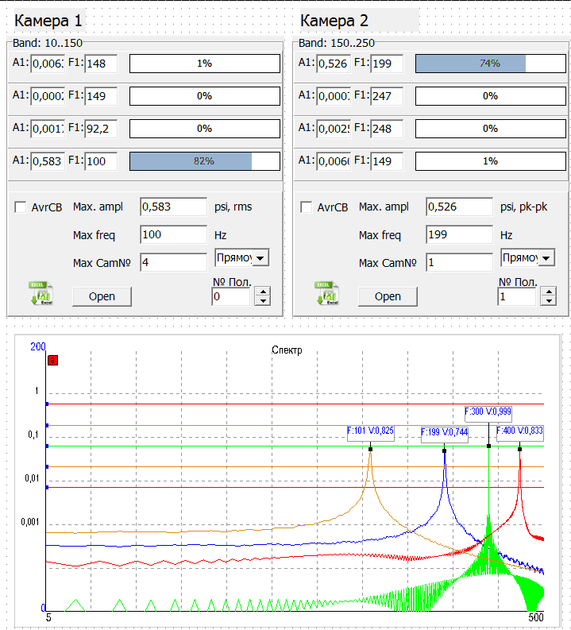

Рисунок Пример отображения амплитуд пульсаций давления в частотных полоса